บทปฏิบัติการที่ 3
ชีวพลังงานของเซลล์ (Bioenergy of Cell)

พลังงานที่สิ่งมีชีวิตสามารถใช้ได้อาจมาจากแสงอาทิตย์ และพลังงานจากการเผาผลาญอาหาร ซึ่งต้องมีกระบวนการเปลี่ยนแปลงทางเคมีเกิดขึ้นเป็นขั้นตอนต่อเนื่องโดยมีเอนไซม์เป็นตัวเร่งปฏิกิริยา จึงจะสามารถนำพลังงานดังกล่าวมาใช้ได้ กระบวนการเผาผลาญอาหารที่เกิดขึ้นมีหลายลักษณะรวมเรียกว่า cell respiration แบ่งเป็น ได้แก่ การเผาผลาญอาหารแบบไม่ใช้ O₂ (anaerobic respiration) และ การเผาผลาญอาหารแบบใช้ O₂ (aerobic respiration)
ทั้งสองกระบวนการนี้จะทำให้โมเลกุลขนาดใหญ่ (macromolecule) กลายเป็นโมเลกุลขนาดเล็ก หรือโมเลกุลอย่างง่าย (common molecule) เช่น acetyl CoA และสุดท้ายก็จะได้ของเสีย (waste) ซึ่งจะกลับคืนสู่สภาพแวดล้อม ตามรูป 3.1

Carbohydrate Monosaccharides
Protein Amino acids
KREBS
CYCLE
Acetyl CoA
H₂O + CO₂
Lipid Fatty acids
Nucleic acid Purines + Pyrimidines

Macromolecules Building units Common molecule Waste

รูป 3.1 Catabolism of biomolecules
น้ำตาลกลูโคสเป็นสารอาหารประเภทคาร์โบไฮเดรตที่ให้พลังงานได้อย่างรวดเร็ว การเผาผลาญกลูโคสทั้งสองกระบวนการ (แบบไม่ใช้ O₂ และใช้ O₂) ดังแสดงตามรูป 4.2 คือ glycolysis pathway และ Krebs cycle หน้าที่ของกระบวนการนี้คือสร้างพลังงาน และสารนำอิเล็กตรอนซึ่งได้แก่ ATP, NADH และ FADH₂ ตามลำดับ ให้กับเซลล์ และจะได้ H₂O และ CO₂ เป็นของเสีย กระบวนการสลายกลูโคสจะแตกต่างกันตามสภาวะของเซลล์ กล่าวคือ กรณีมี O₂ กลูโคสจะเปลี่ยนเป็น pyruvic acid แล้วเปลี่ยนต่อเป็น acetyl CoA ใน mitochondria ซึ่งจะเกิดการเปลี่ยนแปลงต่อไปจนได้ H₂O และ CO₂ โดยผ่าน tricarboxylic acid cycle (หรือ TCA cycle หรือ Krebs cycle) วัฏจักรนี้สามารถสร้างสารนำอิเล็กตรอนจำนวนมากให้กับเซลล์ ซึ่งสารนำอิเล็กตรอนนี้สามารถเปลี่ยนเป็นพลังงาน ATP ได้ในลูกโซ่การขนส่งอิเล็กตรอน (electron transport chain; ETC)
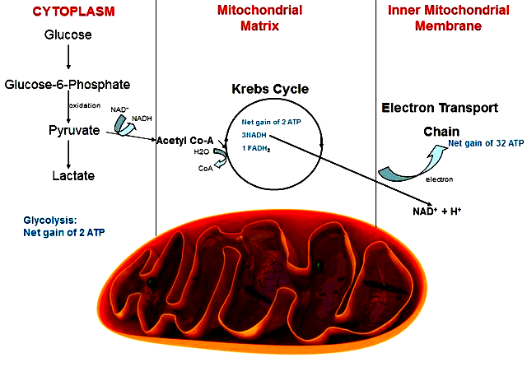
รูป 3.2 กระบวนการสร้าง ATP เกี่ยวข้องกับ glycolysis, Kerb cycle และ oxidative phosphorylation (Sultan, 2019)

ส่วนกรณีที่ขาด O₂ ผลิตภัณฑ์สุดท้ายจะแตกต่างกันตามชนิดของเซลล์ เช่น ในสัตว์ชั้นสูงจะได้ lactic acid เกิดขึ้นในเซลล์กล้ามเนื้อ เซลล์ยีสต์ขนมปังจะได้ ethanol และ CO₂ กระบวนการเหล่านี้เกิดขึ้นใน cytoplasm และมีชื่อเรียกว่า glycolysis สำหรับกระบวนการที่เกิดขึ้นกับยีสต์นั้น รู้จักกันอย่างดีในชื่อ “การหมักแอลกอฮอล์” (alcohol fermentation) ดังแสดงรายละเอียดในรูป 3.3
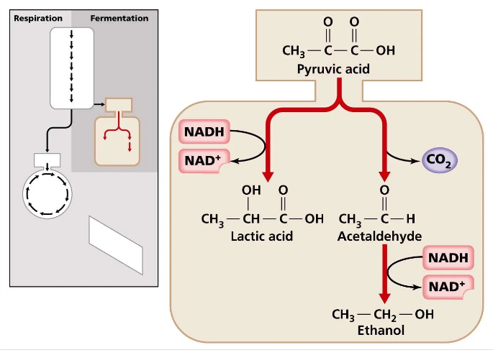
รูป 3.3 Glycolysis pathway เมื่อไม่มี O₂ จะได้ lactic acid กรณีของเซลล์กล้ามเนื้อ และได้
เอทานอลในกรณีของยีสต์ (C) เมื่อมี O₂ กลูโคสจะถูกเปลี่ยนเป็น acetyl CoA ซึ่งสลาย ต่อใน Krebs cycle จนได้ CO₂ และ H₂O ในที่สุด (Cultrera et al., 2019)
การยับยั้งปฏิกิริยาการหมักแอลกอฮอล์
เซลล์ยีสต์จะขับเอนไซม์ invertase ออกมาสลายน้ำตาล sucrose ที่ใช้หมักแอลกอฮอล์ให้เป็น glucose และ fructose ก่อน จากนั้นในเซลล์ยีสต์ประกอบด้วยเอนไซม์ชนิดต่าง ๆ ซึ่งเร่งการเปลี่ยนน้ำตาล glucose ในวิถี glycolysis แบบไม่ใช้ออกซิเจนให้ได้แอลกอฮอล์ และก๊าซคาร์บอนไดออกไซด์ ดังนั้นถ้าปฏิกิริยาใดปฏิกิริยาหนึ่งเกิดขึ้นไม่ได้ หรือถูกยับยั้งจะทำให้ผลิตภัณฑ์ CO₂ ลดน้อยลงหรือหมดไป ซึ่ง NaF ซึ่งสามารถแตกตัวให้ F⁻ สามารถยับยั้งเอนไซม์ enolase ซึ่งเร่งการเปลี่ยน 2-phosphoglycerate (2-PGA) เป็น phosphoenolpyruvate (PEP) ได้ การทดลองนี้จะศึกษาอิทธิพลของ F⁻ ต่อเอนไซม์ enolase ดังรูป 3.4
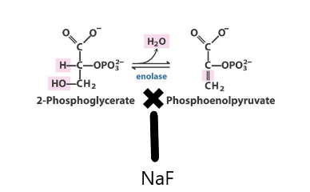
รูป 3.3 NaF ซึ่งสามารถแตกตัวให้ F⁻ สามารถยับยั้งเอนไซม์ enolase (Neal, 2019)

ปฏิกิริยาการสังเคราะห์สารนำอิเล็กตรอนใน TCA Cycle
การทดลองนี้จะศึกษาปฏิกิริยาการเปลี่ยน succinic acid เป็น fumaric acid ซึ่งเป็นขั้นตอนย่อยที่ 6 ของวัฏจักรเครบส์ โดยปฏิกิริยาดังกล่าว succinic acid สูญเสียไฮโดรเจนพร้อมอิเล็กตรอนแล้วกลายเป็น fumaric acid โดยไฮโดรเจนพร้อมอิเล็กตรอนที่หลุดออกมานั้นจะมี FAD มารับแล้วเกิดเป็น FADH₂ ซึ่งสามารถทดสอบการเกิดขึ้นของ FADH₂ โดยใช้ methylene blue หยดลงในของผสมของปฏิกิริยา เมื่อ methylene blue รับไฮโดรเจนพร้อมอิเล็กตรอนจาก FADH₂ ไว้จะทำให้สีจางลงจนไม่มีสี ปฏิกิริยาทั้งสองแสดงได้ดังสมการ (1) และ (2) ตามลำดับ
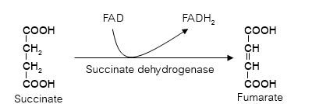 | (1)
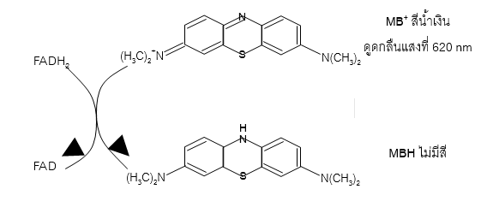 | (2)
โดยปกติสารที่มีโครงสร้างคล้ายสารตั้งต้นจะสามารถยับยั้งการทำงานของเอนไซม์ได้ เช่นmalonate ซึ่งมีโครงสร้างคล้าย succinate จึงคาดว่าสามารถยับยั้งเอ็นไซม์ succinate dehydrogenase ได้ ดังงรูป 3.4
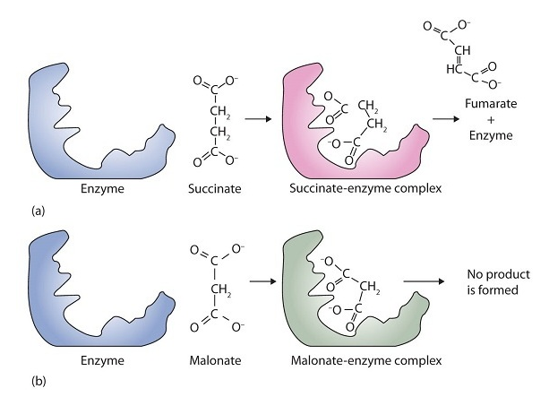
รูป 3.4 การยับยั้งแบบแข่งงขันของ malonate กับซับสารตั้งต้น succinat ต่อเอ็นไซม์ succinate dehydrogenase (The LibreTexts libraries, 2019)
สารเคมีและอุปกรณ์
1. สารละลายยีสต์ (ยีสต์ หมักในน้ำสับปะรด ประมาณ 12 ชม ก่อน
การทดลอง)
2. 20% Sucrose
- 0.1 M NaF
- Saccharometer
- 0.1 M Succinic acid
- 0.05 M Malonic acid
- 0.3% HgCl₂
- 0.005% Methylene blue
- Paraffin oil
- หลอดทดลอง
- อ่างน้ำเดือด

วิธีการทดลอง
การยับยั้งปฏิกิริยาการหมักแอลกอฮอล์
- ปิเปตสารละลายลงในหลอดทดลอง 4 หลอด ดังตารางต่อไปนี้
หลอดที่  สารละลาย (มล.) | 1 | 2 | 3 | 4
สารละลายยีสต์ | 6.00 | 6.00 | 6.00 | 6.00
น้ำกลั่น | 10.00 | 4.00 | 2.00 | 0
0.1 M NaF | 0 | 0 | 2.00 | 4.00
20% Sucrose | 0 | 6.00 | 6.00 | 6.00

เขย่าสารละลายในหลอดทดลองให้เป็นเนื้อเดียวกัน ถ่ายสารละลายแต่ละหลอดเทลงใน
saccharometer 1 หลอดต่อ saccharometer 1 อัน ดังรูป 3.5
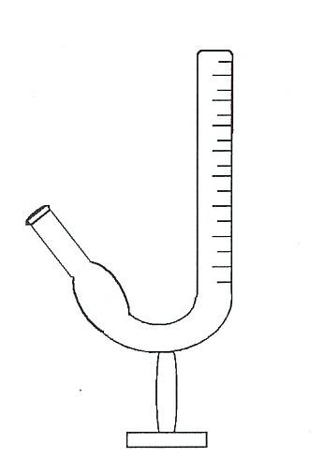
รูป 3.5 อุปกรณ์สำหรับวัดปริมาตรก๊าซที่เกิดจากการหมัก

- อ่านปริมาตรเริ่มต้น จับเวลา สังเกตปริมาตรก๊าซ ที่เกิดขึ้นในแต่ละหลอด เมื่อเวลาผ่านไป 5.00, 10.00, 15.00, 20.00, 25.00, 30.00, 45.00 และ 60.00 นาที ตามลำดับ บันทึกผล

ปฏิกิริยาการสังเคราะห์สารนำอิเล็กตรอนใน TCA Cycle
- ปิเปตสารละลายต่าง ๆ ลงในหลอดทดลอง 8 หลอด ดังตารางต่อไปนี้

หลอดที่  สารละลาย (ml) | 1 | 2 | 3 | 4 | 5 | 6 | 7 | 8
20% Sucrose | 0.50 | 0.50 | 0.50 | 0.50 | 0.50 | 0.50 | 0.50 | 0.50
0.1 M Succinic acid | 0.50 | 0.50 | 0.50 | 0 | 0 | 0.50 | 0.50 | 0.50
0.05 M Malonic acid | 0 | 0.50 | 1.40 | 1.40 | 0 | 0 | 0 | 0
0.3% HgCl₂ | 0 | 0 | 0 | 0 | 0 | 1.00 | 0 | 0
0.005% Methylene blue | 1.00 | 1.00 | 1.00 | 1.00 | 1.00 | 1.00 | 1.00 | 1.00
น้ำกลั่น | 1.50 | 1.00 | 0.10 | 0.60 | 2.00 | 0.50 | 1.50 | 2.00
สารละลายยีสต์ | 0.50 | 0.50 | 0.50 | 0.50 | 0.50 | 0.50 | 0 | 0
สารละลายยีสต์ที่ต้มแล้ว | 0 | 0 | 0 | 0 | 0 | 0 | 0.50 | 0

- เขย่าสารละลายแต่ละหลอดให้เข้ากัน รีบหยด paraffin ลงในทุกหลอด ๆ ละ 3 – 4 หยด เริ่มจับเวลา
- เมื่อเวลาผ่านไป 10 นาที สังเกตการเปลี่ยนสีของทุกหลอด โดยใช้เครื่องหมาย + หรือ – แทนความเข้มสี เปรียบเทียบความเข้มสี แล้วสรุปผล

บันทึกผลการทดลองบทที่ 3
เรื่อง ชีวพลังงานของเซลล์ (Bioenergy of Cell)
กลุ่มปฏิบัติการที่ ................... Section…………..วันที่ทำปฏิบัติการ...............................
เริ่มปฏิบัติการเวลา......................เสร็จสิ้นปฏิบัติการเวลา................

1). การยับยั้งปฏิกิริยาการหมักแอลกอฮอล์
- ขั้นตอนการบันทึกผล

หลอดที่  สารละลาย (มล.) | 1 | 2 | 3 | 4
สารละลายยีสต์ | 6.00 | 6.00 | 6.00 | 6.00
น้ำกลั่น | 10.00 | 4.00 | 2.00 | 0
0.1 M NaF | 0 | 0 | 2.00 | 4.00
20% Sucrose | 0 | 6.00 | 6.00 | 6.00
บันทึกเวลา (นาที) | ค่าปริมาตรก๊าซ (มิลลิลิตร)
5.00
10.00
15.00
20.00
25.00
30.00
35.00
40.00
45.00
50.00
55.00
60.00

- ขั้นตอนการเขียนกราฟระหว่างปริมาตรก๊าซที่เกิดขึ้นกับเวลา อธิบายกราฟและบอกได้ว่าก๊าซที่เกิดขึ้นคือก๊าซอะไร ถ้าเริ่มต้นที่ sucrose 1 โมล จะได้ก๊าซนี้กี่โมล

2). ปฏิกิริยาการสังเคราะห์สารนำอิเล็กตรอนใน TCA Cycle
- ขั้นตอนการบันทึกผล
หลอดที่  สารละลาย (ml) | 1 | 2 | 3 | 4 | 5 | 6 | 7 | 8
20% Sucrose | 0.50 | 0.50 | 0.50 | 0.50 | 0.50 | 0.50 | 0.50 | 0.50
0.1 M Succinic acid | 0.50 | 0.50 | 0.50 | 0 | 0 | 0.50 | 0.50 | 0.50
0.05 M Malonic acid | 0 | 0.50 | 1.40 | 1.40 | 0 | 0 | 0 | 0
0.3% HgCl₂ | 0 | 0 | 0 | 0 | 0 | 1.00 | 0 | 0
0.005% Methylene blue | 1.00 | 1.00 | 1.00 | 1.00 | 1.00 | 1.00 | 1.00 | 1.00
น้ำกลั่น | 1.50 | 1.00 | 0.10 | 0.60 | 2.00 | 0.50 | 1.50 | 2.00
สารละลายยีสต์ | 0.50 | 0.50 | 0.50 | 0.50 | 0.50 | 0.50 | 0 | 0
สารละลายยีสต์ที่ต้มแล้ว | 0 | 0 | 0 | 0 | 0 | 0 | 0.50 | 0
สังเกตการเปลี่ยนสี
(+ หรือ – แทนความเข้มสี)
สรุปการเกิดการยับยั้ง
( 0 หรือ – แทนไม่มีผล หรือ มีการยับยั้ง)

